# Vérifier l'ordre de lecture

Si vous avez une présentation existante et que vous essayez de résoudre des problèmes d'accessibilité, il est important de vérifier l'ordre de lecture. Les différents objets que vous avez insérés dans la diapositive, tels que les graphiques, le texte ou le titre, peuvent ne pas être lus comme vous le souhaitez par défaut. Il est donc nécessaire de vérifier et de corriger l'ordre de lecture.

Utilisez le volet Ordre de lecture pour définir l'ordre dans lequel les lecteurs d'écran lisent le contenu de la diapositive. Le volet de sélection répertorie les objets de la diapositive dans leur ordre de lecture actuel.

1. Dans l'onglet Révision, cliquez sur Vérifier l'accessibilité. Dans le menu déroulant, cliquez sur Volet de lecture. Le volet Ordre de lecture s'ouvre sur le côté droit de la diapositive.

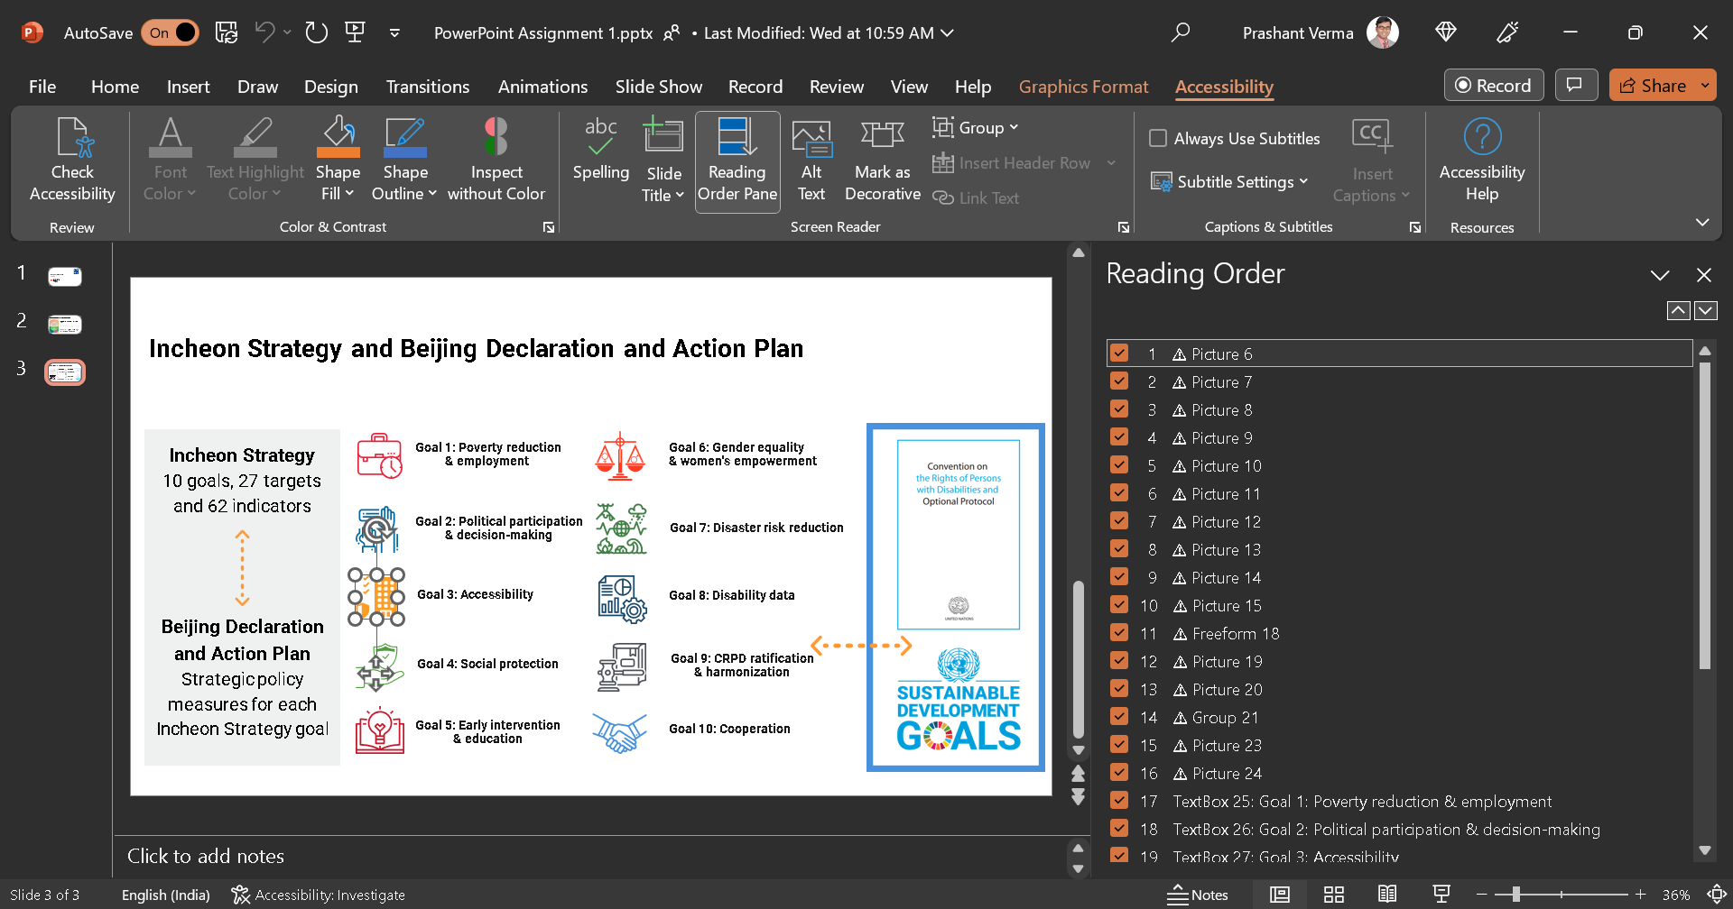

1. Dans le volet Ordre de lecture, pour modifier l'ordre de lecture, effectuez l'une des opérations suivantes :
2. Faites glisser les éléments vers le nouvel emplacement.
3. Sélectionnez l'élément, puis le bouton fléché vers le haut (Avancer) ou vers le bas (Reculer). Notez que lorsque vous sélectionnez un élément dans le volet Ordre de lecture, il est mis en surbrillance dans la diapositive.

Vous devez disposer les éléments du volet Ordre de lecture de la manière dont vous souhaitez que les personnes lisent votre diapositive. Un mauvais ordre de lecture est souvent un obstacle à la compréhension du contenu de la présentation pour les utilisateurs de lecteurs d'écran.